ラインのコントロールとモニタリングを簡単に
PackMLベースのライン・モニタリング－B&Rが簡単にします
B&RのAPROLプロセス/ファクトリー・オートメーション・システムを使えば、何回かマウスをクリックするだけで、使いやすいライン・モニタリング・システムを導入できます。 このソリューションはOMACのPackML標準をベースとしており、どんなマシンにでも適用できます。
競争力を持ち続けるために、機械・装置のオーナーは非効率性の元をすべて取り除かなくてはなりません。 ライン・モニタリング・システムは早い時期に問題を認識し、取り除くのに必要な情報を提供します。 結果として効率性が高くなれば、製造高は大きく伸びます。
APROLの標準PackMLマシン・データ・インターフェースにはマシンとラインのコントロール・モジュールが含まれており、関連する詳細情報へのアクセスが便利になります。 フェースプレートとサブ･フェースプレートにはキー･データと重要な詳細方法が表示されます。

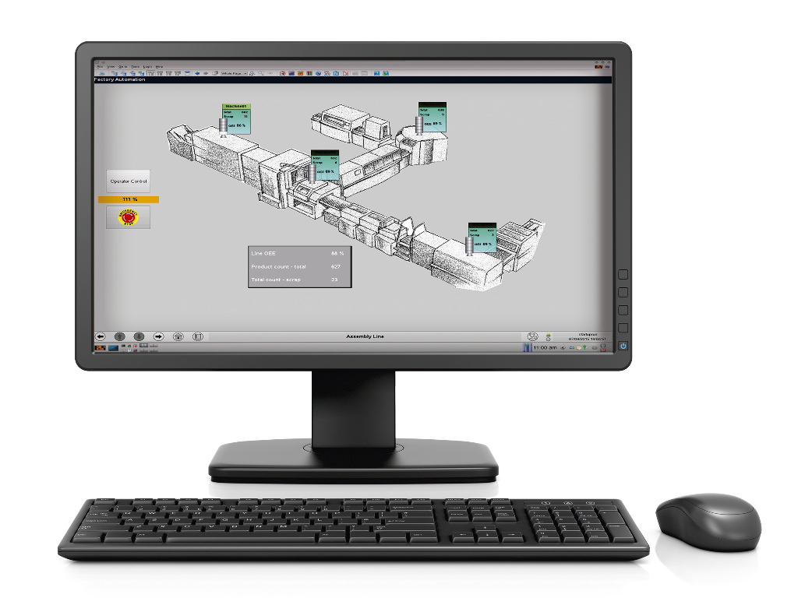
ラインの概要からそれぞれのマシンの詳細へはワンクリックで行けます。

B&Rについて
B&Rはオーストリアに本社を置くイノベーティブなオートメーションカンパニーで、世界各地に事務所を展開しています。2017年6月6日より、B&RはABBグループの一員となり、ひとつのビジネスユニットを形成しています。産業用オートメーションのグローバルリーダーとして、B&Rは最先端のテクノロジーと先進的なエンジニアリングを組み合わせ、あらゆる産業のお客様に機械・ファクトリーオートメーション、モーションコントロール、HMI、統合型安全技術など、トータルソリューションをお客様に提供しています。OPCUA、POWERLINKやopenSAFETYなどの産業用フィールドバス通信規格、Automation Studioという強力なソフトウェア開発環境によって、B&Rは常にオートメーションエンジニアリングの新たな未来を描いています。よりいっそうの工程簡素化の実現と、お客様の期待を超えたいというイノベーションスピリットに支えられ、B&Rは産業オートメーションの最前線を走り続けています。
より詳細な情報については、www.br-automation.com/ja をご覧ください。

